МУНИЦИПАЛЬНОЕ ОБРАЗОВАНИЕ
ГОРОДСКОЙ ОКРУГ СУРГУТ
ХАНТЫ-МАНСИЙСКОГО АВТОНОМНОГО ОКРУГА – ЮГРЫ

АДМИНИСТРАЦИЯ ГОРОДА

ПОСТАНОВЛЕНИЕ

« | 13 | » | 07 | 20 | 26 |  | № | 7442

Об утверждении внесения изменений в проект межевания территории кварталов КК1А, КК2А, КК3А, КК2, КК1
в городе Сургуте

В соответствии со статьями 43, 45, 46 Градостроительного кодекса Российской Федерации, постановлением Правительства Российской Федерации от 02.02.2024 № 112 «Об утверждении Правил подготовки документации
по планировке территории, подготовка которой осуществляется на основании решений уполномоченных федеральных органов исполнительной власти, исполнительных органов субъектов Российской Федерации и органов местного самоуправления, принятия решения об утверждении документации по плани-ровке территории, внесения изменений в такую документацию, отмены такой документации или ее отдельных частей, признания отдельных частей такой документации не подлежащими применению, а также подготовки и утверждения проекта планировки территории в отношении территорий исторических поселений федерального и регионального значения», Уставом муниципального образования городской округ Сургут Ханты-Мансийского автономного
округа – Югры, постановлениями Администрации города от 24.11.2022 № 9211
«Об утверждении административного регламента предоставления муници-пальной услуги «Подготовка и утверждение документации по планировке территории», от 20.11.2025 № 8118 «О принятии решения по внесению
изменений в проект межевания территории кварталов КК1А, КК2А, КК3А, КК2,
КК1 в городе Сургуте», распоряжениями Администрации города от 30.12.2005
№ 3686 «Об утверждении Регламента Администрации города», 23.12.2024
№ 8525 «О распределении отдельных полномочий Главы города между
высшими должностными лицами Администрации города», учитывая заключение о результатах публичных слушаний от 23.06.2026:
1. Утвердить внесение изменений в проект межевания территории кварталов КК1А, КК2А, КК3А, КК2, КК1 в городе Сургуте, утвержденный постановлением Администрации города от 11.01.2023 № 205 «Об утверждении проекта межевания территории кварталов КК1А, КК2А, КК3А, КК2, КК1
в городе Сургуте» (с изменениями от 02.02.2024 № 427, 04.12.2024 № 6404)
в части земельных участков с условными номерами :ЗУ27, :ЗУ28, :ЗУ29, согласно приложению.
2. Комитету информационной политики обнародовать (разместить) настоящее постановление на официальном портале Администрации города: www.admsurgut.ru.
3. Муниципальному казенному учреждению «Наш город» обнародовать (разместить) настоящее постановление в сетевом издании «Официальные документы города Сургута»: docsurgut.ru.
4. Настоящее постановление вступает в силу с даты подписания.
5. Контроль за выполнением постановления оставляю за собой.

Заместитель Главы города –
директор департамента О.В. Виер

Приложение
к постановлению
Администрации города
от ____________ № _______

Внесение изменений
в проект межевания территории кварталов КК1А, КК2А, КК3А, КК2, КК1 в городе Сургуте.
Чертеж межевания территории

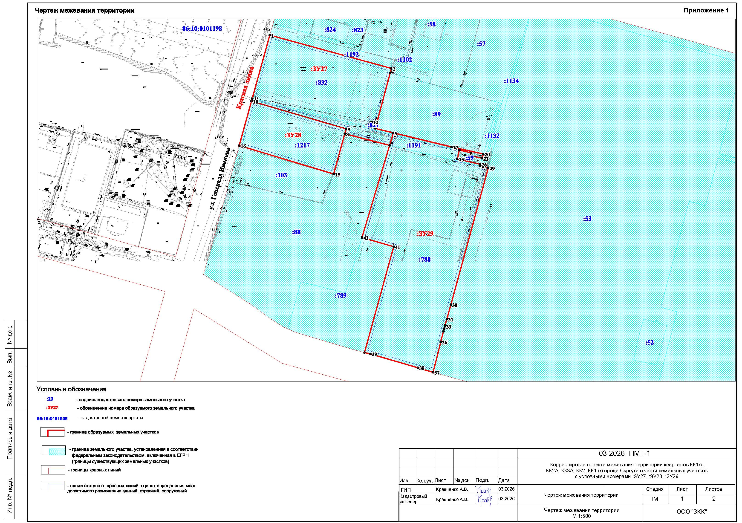

Перечень и сведения
о площади образуемых земельных участков, в том числе возможные способы их образования

№  п/п | Условный номер образуемого земельного участка, кадастровый  номер изменяемого, сохраняемого участка | Площадь,  м² |  |  | Адрес участка | Кадастровый номер исходного земельного участка  (при наличии) | Фактическое использование | Вид разрешенного использования  по проекту межевания | Возможные способы  образования* | Приме-  чание
№  п/п |  | существу-ющая | расчетная | проектная
1 | :ЗУ27 | 9 819 | - | 11 147 | Ханты-Мансийский автономный округ – Югра, город Сургут, улица  Генерала Иванова, 12В | 86:10:0101198:832 | под нежилое здание –склад | деловое  управление (код 4.1),  склад (код 6.9) | образование земельного участка  с условным номером :ЗУ27 путем перераспределения земельных участков с кадастровыми номерами 86:10:0101198:832, 86:10:0101198:54, 86:10:0101198:40, 86:10:0101198:1191 | образуемый
1 | :ЗУ27 | 441 | - | 11 147 |  | 86:10:0101198:54 | для строительства кабельной линии  10 кВ от распредели-тельного пункта «Северный промрайон»  до автозаправочной станции | деловое  управление (код 4.1),  склад (код 6.9) |  | образуемый
1 | :ЗУ27 | 5 990 | - | 11 147 |  | 86:10:0101198:40 | деловое управление, гостиничное обслуживание | деловое  управление (код 4.1),  склад (код 6.9) |  | образуемый
1 | :ЗУ27 | 1 673 | - | 11 147 |  | 86:10:0101198:1191 | земельные участки (территории) общего пользования | деловое  управление (код 4.1),  склад (код 6.9) |  | образуемый
2 | :ЗУ28 | 9 819 | - | 5 580 | Ханты-Мансийский автономный округ – Югра, город Сургут улица Генерала Иванова, 8 | 86:10:0101198:832 | под нежилое здание-склад | парки культуры и отдыха (код 3.6.2), оборудованные площадки для занятий спортом (код 5.1.4) | образование земельного участка  с условным номером :ЗУ28 путем перераспределения земельных участков с кадастровыми номерами 86:10:0101198:832, 86:10:0101198:54, 86:10:0101198:40, 86:10:0101198:1191 | образуемый
2 | :ЗУ28 | 441 | - | 5 580 |  | 86:10:0101198:54 | для строительства кабельной линии  10 кВ от распредели-тельного пункта «Северный промрайон»  до автозаправочной станции |  |  | образуемый
2 | :ЗУ28 | 5 990 | - | 5 580 |  | 86:10:0101198:40 | деловое управление, гостиничное обслуживание |  |  | образуемый
2 | :ЗУ28 | 1 673 | - | 5 580 |  | 86:10:0101198:1191 | земельные участки (территории) общего пользования |  |  | образуемый
3 | :ЗУ29 | 21 774 | - | 22 972 | Ханты-Мансийский автономный округ – Югра, город Сургут улица Профсоюзов, 67 | 86:10:0101198:788 | под торгово-выставочное здание  со вспомогательными помещениями | объекты торговли  (торговые центры,  торгово-развлекательные центры (комплексы)  (код 4.2). | образование земельного участка  с условным номером :ЗУ29 путем  перераспределения земельного участка с кадастровым номером 86:10:0101198:788 и земель, находящихся в государственной  или муниципальной собственности | образуемый

Примечание: * – в способе образования указываются земельные участки, части земельных участков, а также земли, которые преобразуются при образовании земельных участков. Последовательность преобразования земельных участков, частей земельных участков, земель государственной собственности, а также этапы таких преобразований уточняются при проведении кадастровых работ.

Перечень координат
характерных точек границ территории элемента
планировочной структуры в системе координат, используемой
для ведения Единого государственного реестра недвижимости

№  п/п | Координаты
№  п/п | Х | У
1 | 984855,35 | 3574533,98
2 | 984862,76 | 3574536,03
3 | 984857,28 | 3574555,95
4 | 984779,16 | 3574838,27
5 | 984680,39 | 3575195,58
6 | 984573,40 | 3575583,59
7 | 984532,26 | 3575732,10
8 | 984516,39 | 3575789,38
9 | 984450,44 | 3576028,17
10 | 984379,90 | 3576283,60
11 | 984370,17 | 3576284,95
12 | 984315,04 | 3576293,12
13 | 984304,45 | 3576223,86
14 | 984294,76 | 3576161,71
15 | 984283,04 | 3576163,50
16 | 984281,43 | 3576152,39
17 | 984279,72 | 3576140,65
18 | 984276,12 | 3576123,64
19 | 984274,10 | 3576110,54
20 | 984271,38 | 3576092,62
21 | 984269,20 | 3576077,75
22 | 984268,97 | 3576069,58
23 | 984268,50 | 3576054,09
24 | 984270,39 | 3576054,06
25 | 984270,27 | 3576047,86
26 | 984268,33 | 3576047,91
27 | 984267,22 | 3576005,78
28 | 984260,64 | 3575970,33
29 | 984262,60 | 3575969,85
30 | 984261,53 | 3575964,00
31 | 984259,52 | 3575964,30
32 | 984239,52 | 3575856,28
33 | 984241,51 | 3575856,00
34 | 984240,39 | 3575850,14
35 | 984238,47 | 3575850,39
36 | 984236,74 | 3575840,83
37 | 984237,02 | 3575832,65
38 | 984234,16 | 3575816,17
39 | 984236,72 | 3575815,86
40 | 984220,25 | 3575742,18
41 | 984213,49 | 3575717,32
42 | 984207,87 | 3575696,69
43 | 984205,66 | 3575694,89
44 | 984199,41 | 3575673,55
45 | 984189,86 | 3575637,83
46 | 984186,92 | 3575626,74
47 | 984181,63 | 3575604,52
48 | 984162,75 | 3575542,16
49 | 984161,87 | 3575539,54
50 | 984154,32 | 3575516,88
51 | 984141,56 | 3575478,64
52 | 984130,19 | 3575447,76
53 | 984117,37 | 3575415,39
54 | 984113,28 | 3575409,26
55 | 984104,77 | 3575385,10
56 | 984109,88 | 3575383,07
57 | 984118,15 | 3575379,74
58 | 984124,79 | 3575376,93
59 | 984131,13 | 3575374,10
60 | 984135,31 | 3575372,13
61 | 984139,46 | 3575370,06
62 | 984145,58 | 3575366,81
63 | 984153,53 | 3575362,05
64 | 984157,41 | 3575359,50
65 | 984161,19 | 3575356,83
66 | 984163,82 | 3575355,40
67 | 984181,42 | 3575343,08
68 | 984185,01 | 3575337,88
69 | 984196,89 | 3575319,76
70 | 984201,97 | 3575308,57
71 | 984208,77 | 3575289,46
72 | 984211,41 | 3575283,45
73 | 984312,19 | 3574919,71
74 | 984377,23 | 3574684,87
75 | 984382,22 | 3574668,17
76 | 984397,50 | 3574615,81
77 | 984399,29 | 3574607,96
78 | 984401,29 | 3574600,32
79 | 984410,73 | 3574568,28
80 | 984421,72 | 3574532,34
81 | 984425,10 | 3574524,68
82 | 984426,83 | 3574520,76
83 | 984427,40 | 3574519,68
84 | 984435,58 | 3574506,42
85 | 984453,32 | 3574482,12
86 | 984476,47 | 3574445,36
87 | 984485,23 | 3574431,45
88 | 984587,66 | 3574459,85
89 | 984627,57 | 3574470,88
90 | 984676,52 | 3574484,42
91 | 984679,47 | 3574485,25
92 | 984749,42 | 3574504,64
93 | 984762,17 | 3574508,18
94 | 984797,91 | 3574518,06
1 | 984855,35 | 3574533,98

